附件
政策减免费用申请操作流程

1.资格审核通过的报考人员在缴费时，请点击流程图中“网上缴费”按钮
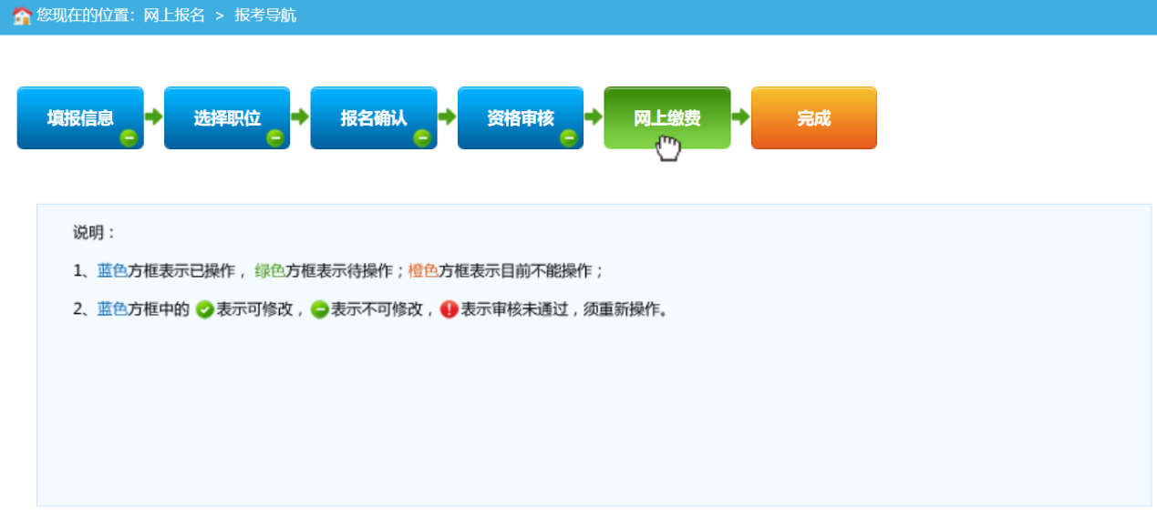

2.进入“网上缴费”页面，选择“生成订单”－“政策减免费用申请”按钮弹出信息确认框，点击“减免申请”按钮完成减免申请。
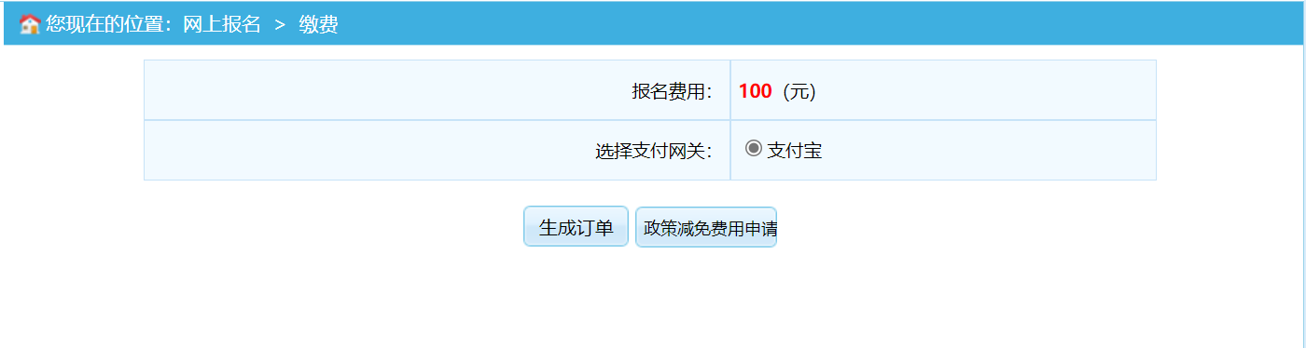
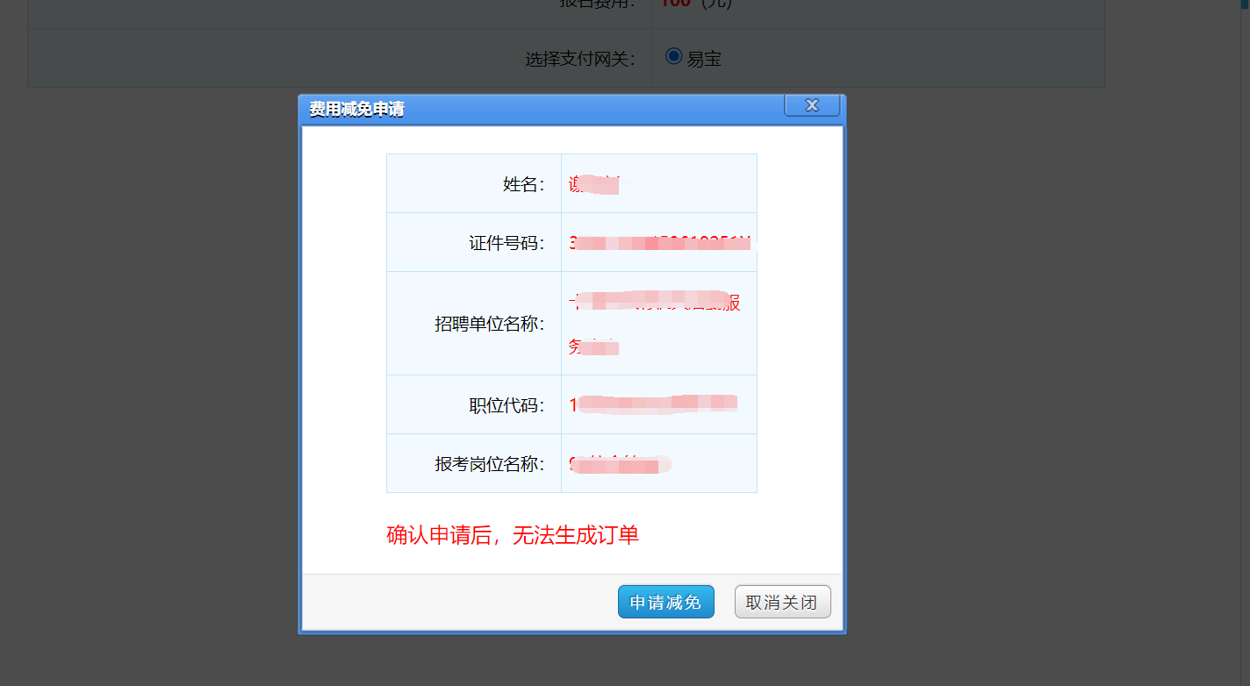
申请减免后，请耐心等待，核验通过则报名流程中“完成”按钮为蓝色，代表申请“政策减免费用”报名成功，核验不通过需按要求上传相关申请材料。
3.按要求上传相关申请材料。
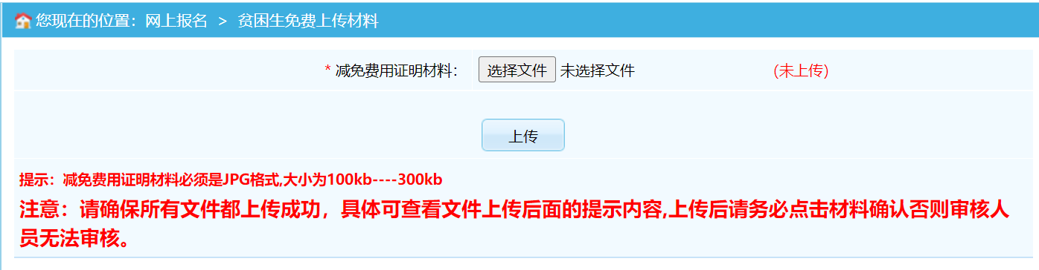
4.上传后，请点击“材料确认”，等待工作人员审核。
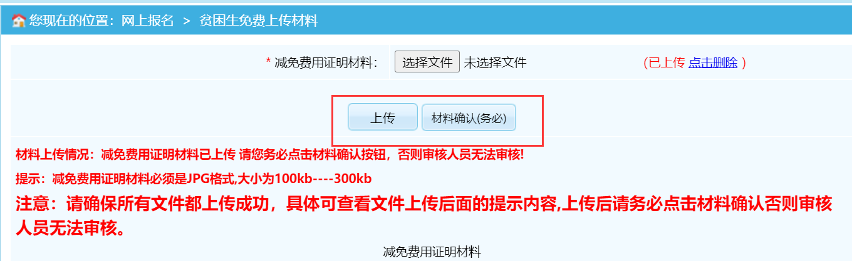
5.政策减免费用审核通过后，报名流程中“完成”按钮为蓝色，代表申请“政策减免费用”报名成功。
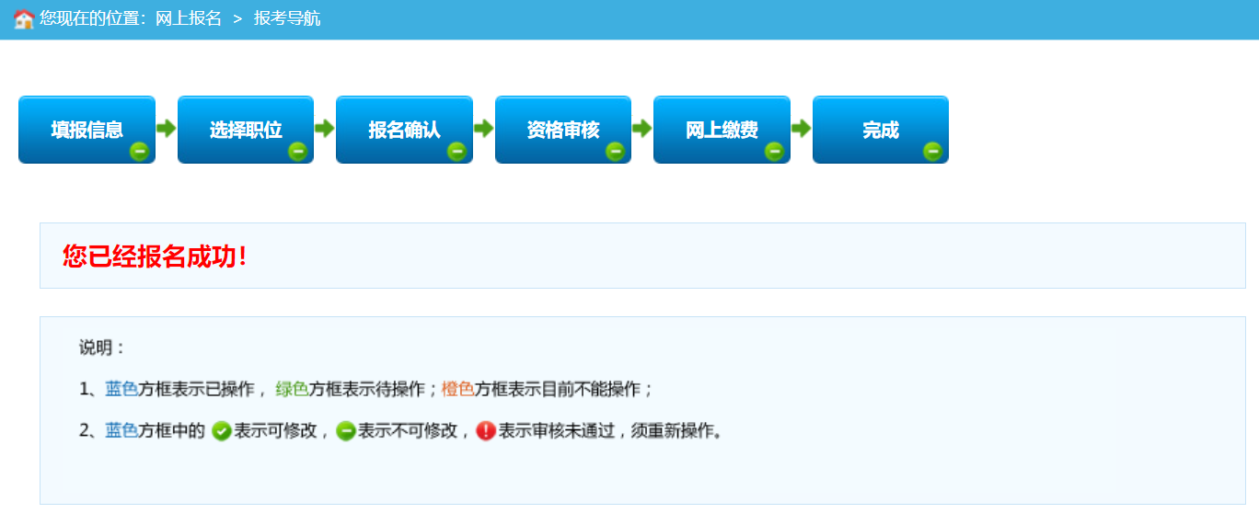

6.“网上缴费”界面提示“您因*****政策减免费用审核不通过，请网上缴费”时，需重新生成订单，进行网上缴费。
